* 1. **Quản lý Đặt hàng**
     1. Sơ đồ lớp hệ thống

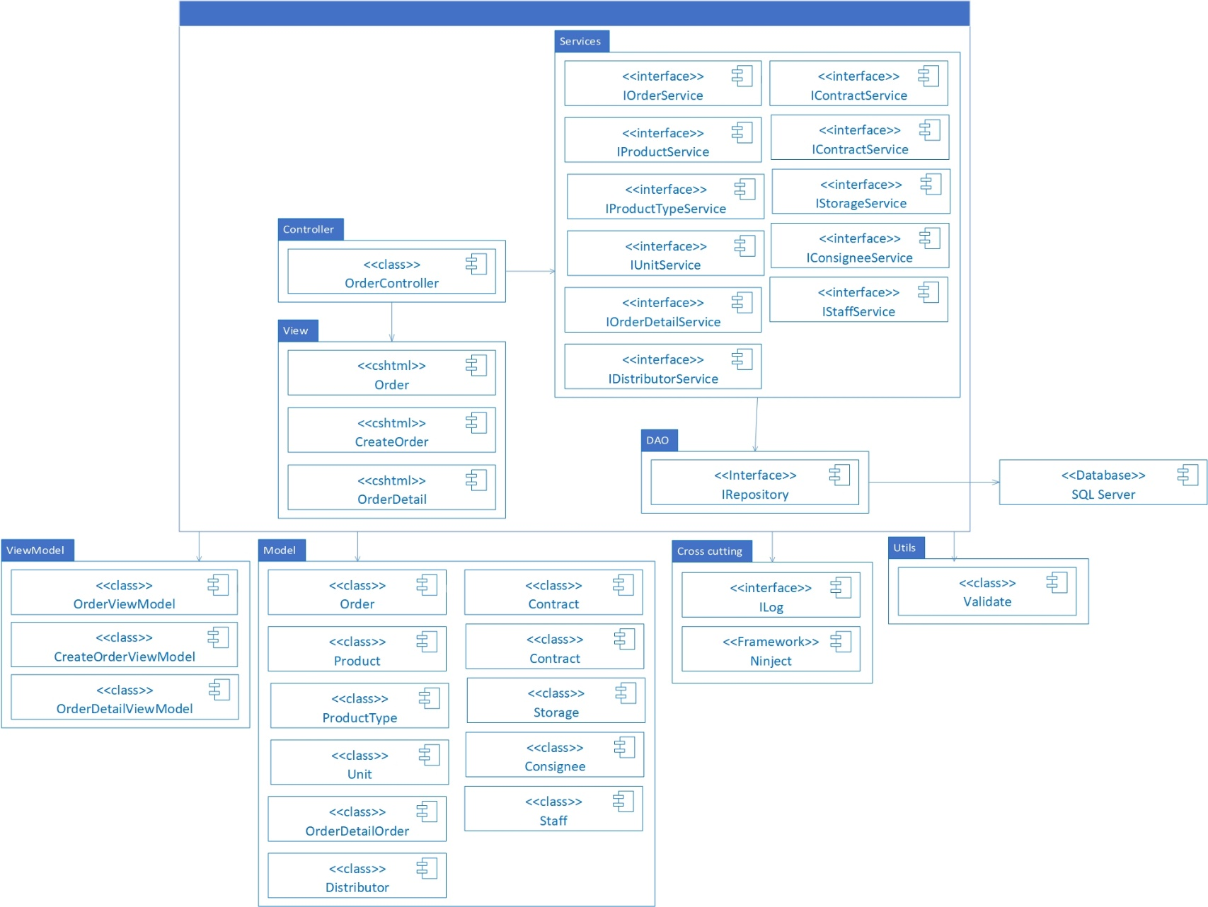

* + 1. Sơ đồ lớp View Model:

OrderViewModel

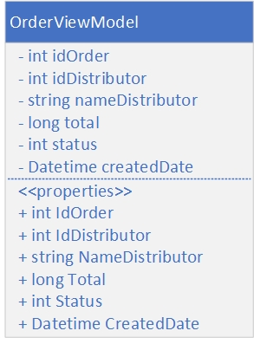

CreateOrderViewModel

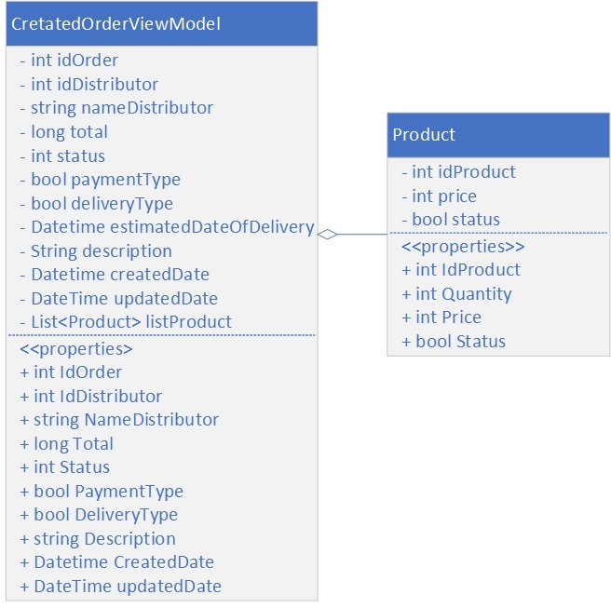

OrderDetailViewModel

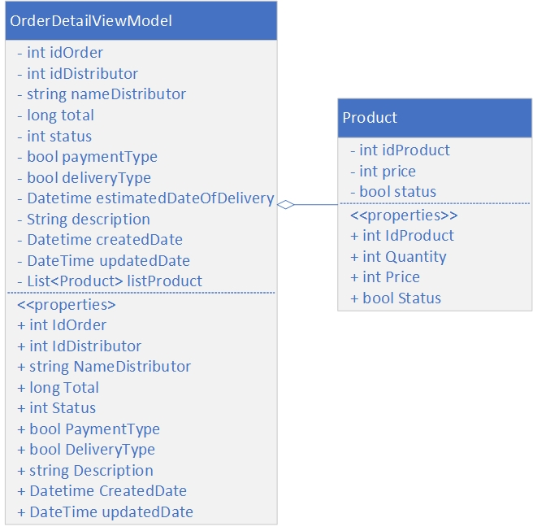

* + 1. Sơ đồ lớp chi tiết

Mã số: **DCLS_Order**

Tham chiếu: [FR-01] UCCN-19, CLS_21

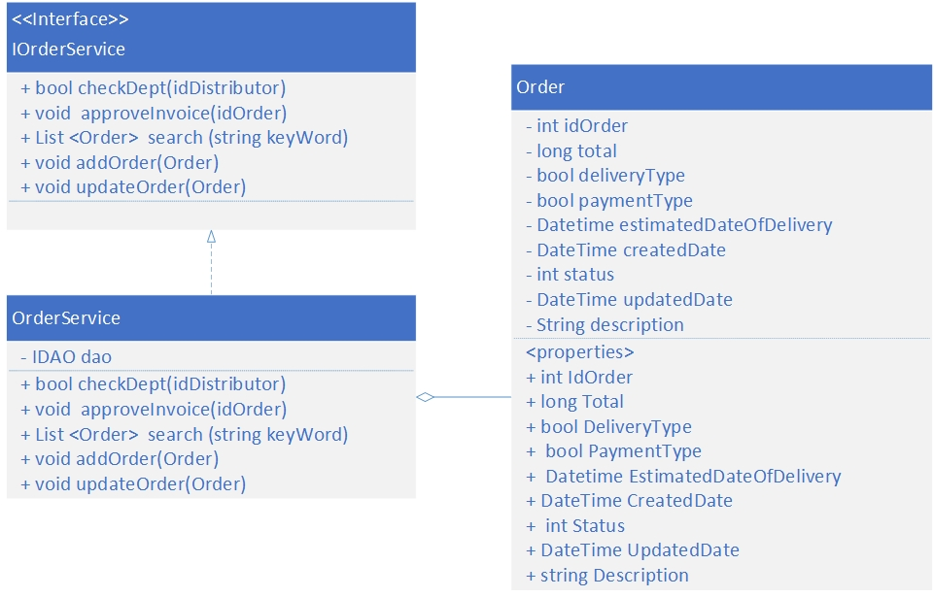

Mã số: **DCLS_Storage**

Tham chiếu: [FR-01] UCCN-19, UCCN-33, CLS_24

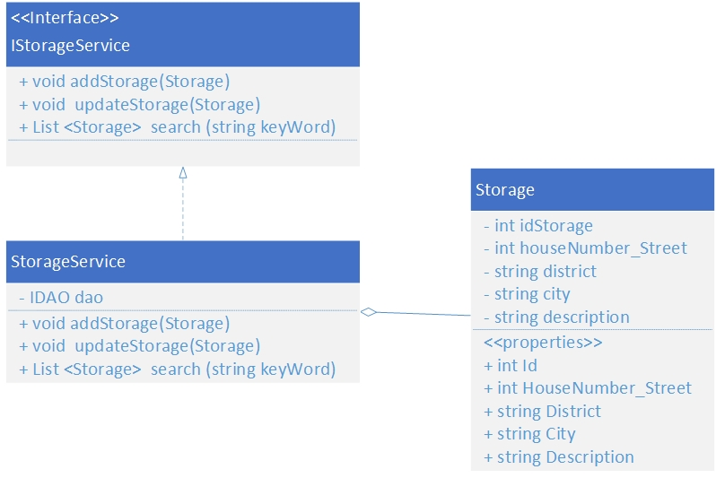

Mã số: **DCLS_Consignee**

Tham chiếu: [FR-01] UCCN-19, CLS_23

